ФФБУЗ «Центр гигиены и эпидемиологии в Республике Саха (Якутия) в Ленском районе»

Методическое пособие для населения

ПРОФИЛАКТИКА ПИЩЕВЫХ ОТРАВЛЕНИЙ МИКРОБНОГО ПРОСХОЖЕНИЯ НА ПРЕДПРИЯТИЯХ ОБЩЕСТВЕННОГО ПИТАНИЯ
Настоящее методическое пособие разработано с целью повышения уровня знаний руководителей и работников предприятий общественного питания

Ленск 2018 год
Пищевые отравления представляют собой острые заболевания, возникающие в результате употребления пищи, содержащей микробы, а также токсичные вещества микробной и немикробной природы (ядовитые растения, органы животных, химические соединения). Специалист отделения гигиены питания рассказывает о пищевых отравлениях микробного происхождении.
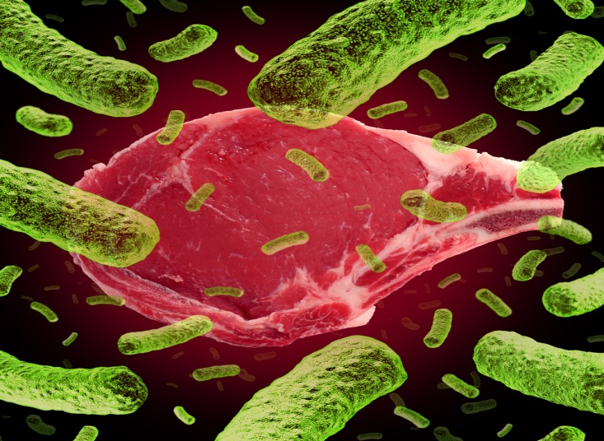
Среди всех пищевых отравления данная группа наиболее часто встречаемая. Пищевые отравления микробного происхождения принято разделять на три группы: токсикоинфекции, токсикозы и миксты.
1.Пищевые токсикоинфекции - это заболевания, наступающие в результате употребления пищи, содержащей большое количество живых микроорганизмов. Чаще всего пищевая токсикоинфекция вызывается кишечной палочкой (постоянный обитатель кишечника здорового человека), протеем и другими условно-патогенными микроорганизмами. Попадая в пищеварительный тракт человека, эти микроорганизмы продолжают размножаться и отмирают, а продукты их жизнедеятельности и распада вызывают клинические проявления болезни (чаще гастриты и энтериты). Инкубационный период короткий - меньше суток. Заболевание начинается с тошноты, рвоты, сопровождается явлениями острого расстройства кишечника. В тяжелых случаях отмечается лихорадочное состояние, иногда бред, судороги, затемнение сознания.
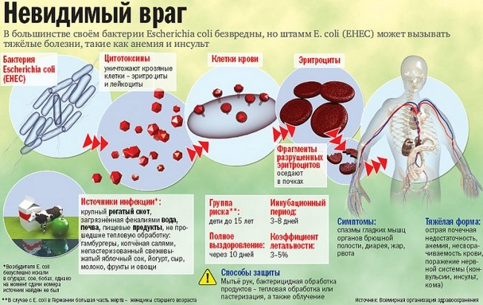
2.Пищевые токсикозы - это заболевания, наступающие в результате употребления пищи, содержащей продукт жизнедеятельности микроорганизмов - токсин. Токсины - это особо ядовитые вещества, которые быстро всасываются в организме человека и вызывают общее отравление организма. Способностью вырабатывать токсины обладают возбудители стафилококка, ботулизма и др.
Ботулизм - одно из самых тяжелых пищевых отравлений, возникающее в результате употребления пищи, содержащий ботулотоксин. Токсин накапливается в спорах ботулинической палочки в условиях низкого содержания кислорода, сама ботулиническая палочка заболевание не вызывает. Возбудители ботулизма живут в почве, в организме животных, птиц, рыб, моллюсков. Человек может отравиться в результате употребления в пищу продуктов, консервированных в домашних условиях без должной стерилизации (грибные, овощные консервы), а также колбасы, вяленой, копченой и соленой рыбы, морепродуктов. Больной человек не опасен для окружающих. Клиническая картина: заболевание развивается остро, через несколько часов, но иногда даже через 5 - 7 дней, в среднем через12 - 36 ч после употребления недоброкачественной пищи. Появляются слабость, головная боль, головокружение, отмечаются боли в области желудка, тошнота, рвота, жидкий стул 4 -10 раз в сутки (но жидкий стул отмечается не во всех случаях). Характерны также нарушения зрения - двоение в глазах, «сетка», «мушки» перед глазами, расширение зрачков, опущение век. Одновременно или несколько позже могут развиться поражения мышц лица, языка, мягкого неба, нарушение глотания, осиплый голос. Температура тела остается нормальной. В тяжелых случаях смерть наступает на 3 - 5 сутки. Заболевание требует немедленного оказания квалифицированной медицинской помощи.
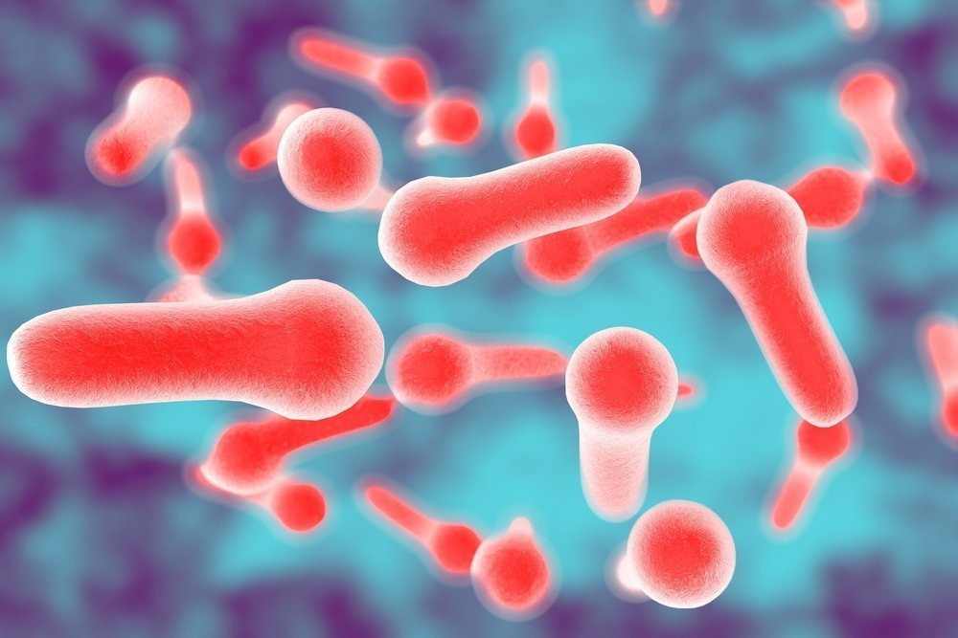
Стафилококковые токсикозы - пищевые отравления, которые вызываются золотистым стафилококком. Источником заражения пищи являются люди с гнойничковыми поражениями кожи, чаще пальцев рук, больные ангиной, насморком, ларингитом, бронхитом, принимающие участие в кулинарной обработке продуктов. Заражение молока возможно также при заболевании коров гнойным воспалением молочной железы (маститом).
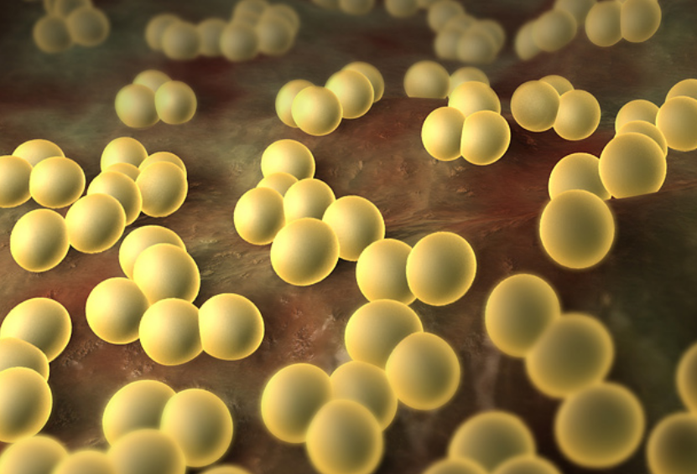
Хранение продуктов, на которые попали стафилококки, вне холодильника приводит к накоплению в них энтеротоксинов, которые обладают термоустойчивостью. Человек получает стафилококковое отравление, употребив в пищу молоко и молочные продукты, а также торты, пирожные, мороженое, содержащие стафилококковый энтеротоксин.
Инкубационный период (время от момента поступления токсина до первых симптомов заболевания) не превышает 2 - 4 часов. Клиника: заболевание проявляется тяжести в, постепенно нарастающими болями в подложечной области, тошнотой, рвотой, в дальнейшем присоединяется понос. Легкие случаи заболевания протекают при нормальной температуре, выздоровление наступает к концу 1 - 2 дня. Тяжелое течение заболевания - с высокой температурой и многократной рвотой.
Важно помнить о свойствах микроорганизмов:
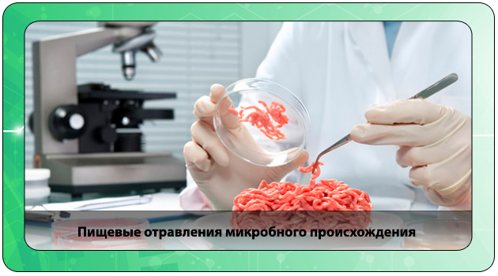
Стафилококки хорошо переносят высушивание, устойчивы к высоким концентрациям соли и сахара, могут размножаться в продуктах, содержащих до 10 - 15 % соли и до 60 % сахара на водную часть продукта; они полностью обезвреживаются при кипячении в течение 30 минут в кислой среде.
Возбудители ботулизма довольно быстро погибают при 100 °С, т.е. при варке и обжаривании продуктов, но их споры хорошо переносят эту температуру. В неблагоприятных условиях возбудители ботулизма образуют споры, которые очень устойчивы: при 16 °С они сохраняются в течение года; в водном солевом растворе (14 % соли) остаются жизнеспособными в течение 2 мес, не разрушаются в течение длительного времени под воздействием прямого солнечного света, в кислой среде выдерживают кипячение в течение 4 - 6 ч.
3.Миксты - это заболевания, наступающие в результате употребления пищи, содержащей одновременно несколько видов бактерий, одни их которых вызывают токсикоинфекции, а другие - токсикозы.
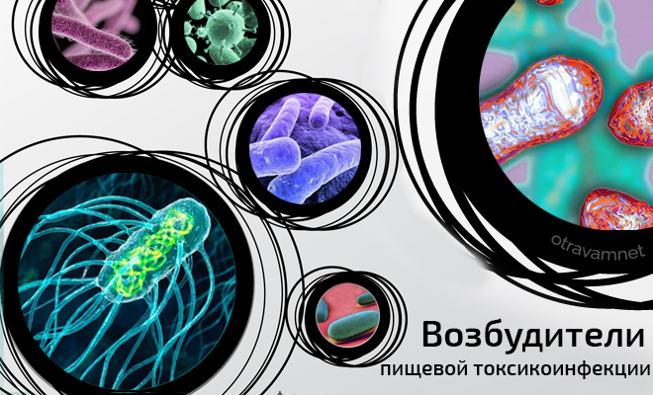
Что характерно для всех пищевых отравлений микробного происхождения?
- внезапное одномоментное начало,
- массовость, связанная с употреблением одного продукта или блюда многими людьми,
- отсутствие передачи заболевания непосредственно от больного к здоровому человеку,
- острым коротким течением.
Важно! внешний вид и вкусовые качества продуктов могут не изменяться даже в том случае, когда в них содержится множество болезнетворных микробов или их токсинов.
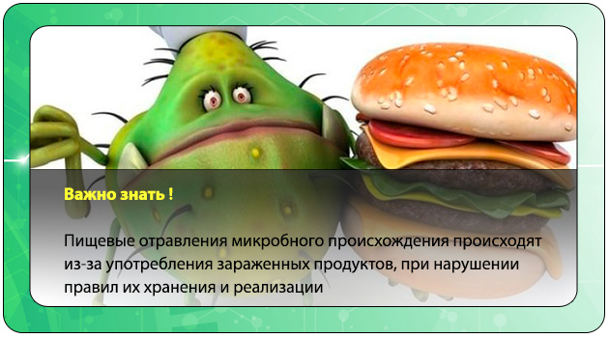
Как и откуда микроорганизмы могут попасть в продукты питания?
Возбудители пищевых отравлений имеют в природе определенные места обитания: одни микробы постоянно обитают в почве, особенно в районах орошаемого земледелия, другие в кишечнике рыб, морских животных, планктоне и в морской воде. Существуют разнообразные природные резервуары возбудителей пищевых отравлений.
Микроорганизмы могут попасть в продукты через загрязненные руки больных людей при несоблюдении правил пользования туалетом или приготовления пищи лицами, имеющими гнойничковые поражения кожи.
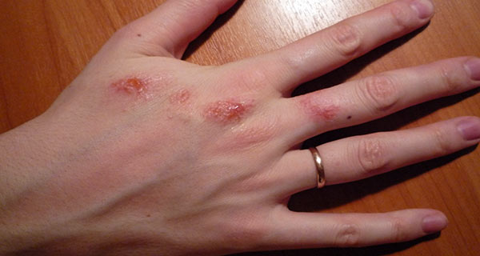
Пищевые отравления возникают при употреблении в пищу зараженных мясных продуктов, утиных, гусиных яиц и т.п. А на продукты питания они попадают с частицами почвы, пыли и с водой, могут быть занесены насекомыми и грызунами (мухи, мыши, крысы, часто являющиеся их переносчиками).
Кроме того, причинами микробного загрязнения пищевых продуктов и готовых блюд являются:
- недостаточная тепловая обработка продуктов, которая не уничтожает болезнетворные микроорганизмы, попавшие на пищевое сырье и продукты;
- нарушение температуры и сроков хранения продуктов;
- совместное транспортирование, хранение, обработка и отпуск готовых и сырых продуктов (сырые продукты загрязняют готовые);
- нарушение правил личной и общественной гигиены лицами, занятыми переработкой и реализацией пищевых продуктов.
Профилактика пищевых отравлений микробного происхождения
Мероприятия по предупреждению пищевых микробных отравлений включают:
1.оздоровление источников инфекции. Все работники предприятий общественного питания должны проходить тщательное медицинское обследование при поступлении на работу, в ее процессе, после перерывов, связанных с заболеваниями. Не должны допускаться к работе и отстраняются от нее лица, больные желудочно-кишечными заболеваниями, имеющие заболевания кожи, носоглотки, нагноившиеся порезы, ссадины, царапины на руках.
2.предупреждение попадания возбудителей инфекций и их токсинов в пищевые продукты:
А) соблюдение условий, сроков хранения, транспортирования и реализации скоропортящихся продуктов и готовых блюд в соответствии с действующими санитарными правилами и нормами;
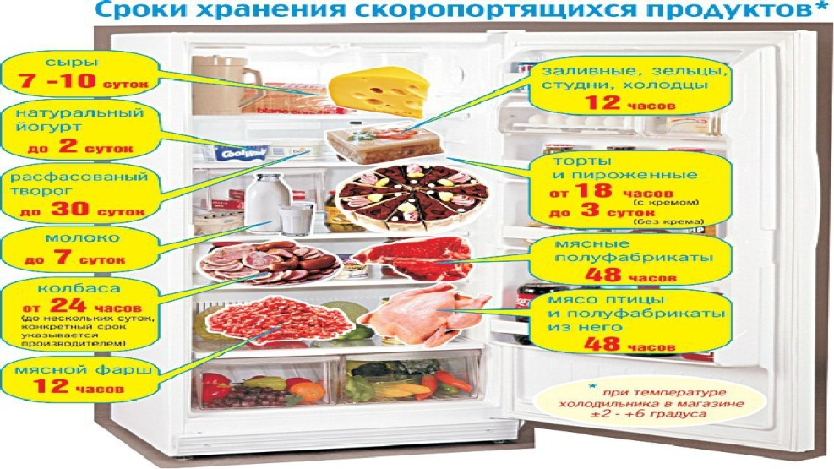
Б ) периодическое проведение дезинфекции, дезинсекции (уничтожение насекомых) и дератизации (уничтожение грызунов) на предприятиях общественного питания)
В) соблюдение правил личной гигиены
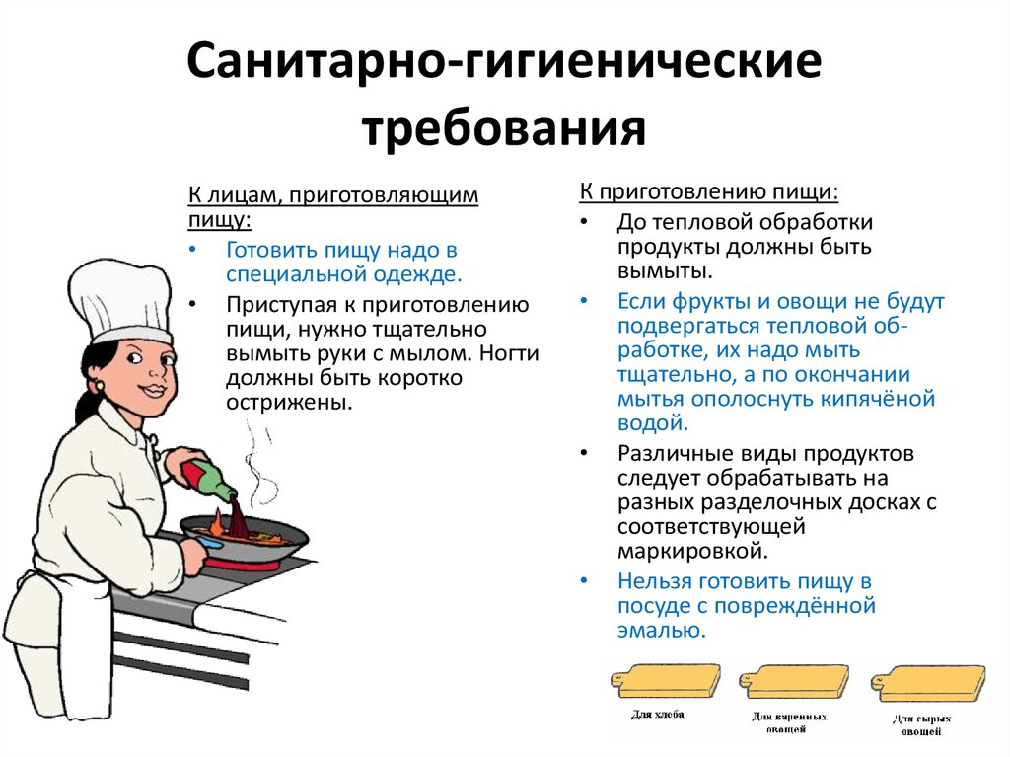

3.предотвращение возможности накопления возбудителей и их токсинов в пище. Важно соблюдать сроки, температуру хранения, а также сроки реализации скоропортящихся и особо скоропортящихся продуктов, готовых блюд.
4.уничтожение возбудителей и токсинов в пище. При приготовлении пищи подбирают такие условия обработки продуктов, при которых микробы погибают или резко снижается их количество. В основном это методы термической обработки продуктов - стерилизация, пастеризация, варка, жарка, тушение, копчение и т.д.
Если продукт нельзя обработать термически, то необходимо создать такие условия, при которых возбудители пищевых отравлений не смогут в нем размножаться и накапливаться. Например, за счет высокой концентрации сахара (в креме кондитерских изделий, варенье, джеме и т.д.) или соли (при посоле рыбы, мяса, сала и т.д.), создания нужной кислотности продукта в овощных маринадах, а также обезвоживания продукта до величин, при которых микроорганизмы размножаться не могут (сушка грибов, зелени, ягод, плодов);
5. Работники предприятий общественного питания согласно действующего законодательства ежегодно проходят медицинское обследование и санитарно-гигиеническое обучение.

